Les 227
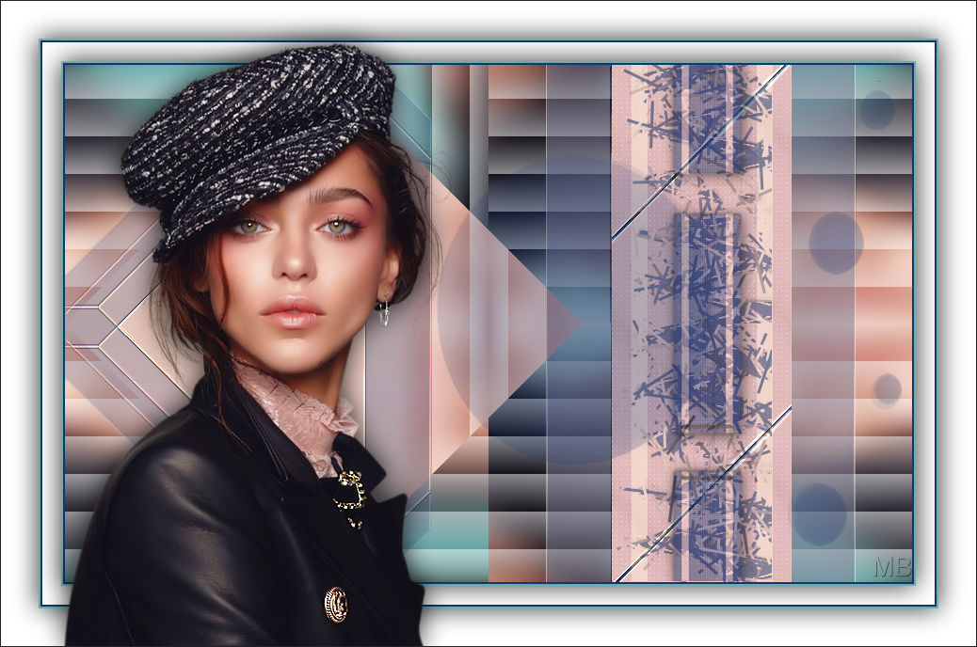

Benodigdheden

Materiaal
Kleuren
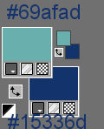
Filters
filter---<I C Net Software> Filters Unlimited 2.0>---Simple
filters---<I C Net Software> Filters Unlimited 2.0>---Toadies

Bestand---Nieuw---Nieuwe afbeelding---Afmetingen afbeelding.
Breedte 900 Hoogte 550 Pixels.
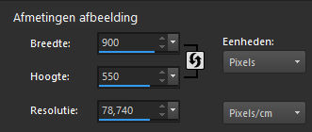
1.
Vul je werkvel met je voorgrondkleur #69afad.
2.
Selecties---Alles selecteren
3.
Open tube--- 2951 - woman - LB TUBES.
Bewerken---Kopiëren
Bewerken---Plakken in selectie op je werkvel.
Selecties---Niets selecteren
4.
Effecten---Afbeeldingseffecten---Naadloze herhaling--- Naadloze herhaling ---Hoek--Bidirectioneel---Horizontale—0---Verticale 0---Overgang 50 (standaard instelling)
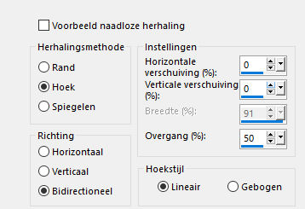.
5.
Aanpassen---Vervagen---Gaussiaanse vervaging---15.
6.
Effecten--- Textuureffecten ---Lamellen---Breedte 40---Dekking 50.
Vinkjes bij Horizontaal en licht van links/boven
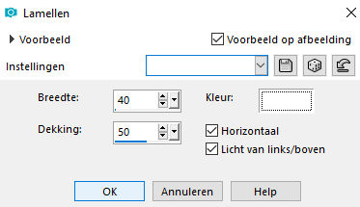
7.
filter---<I C Net Software> Filters Unlimited 2.0>---Simple---Pizza-Slice Mirror
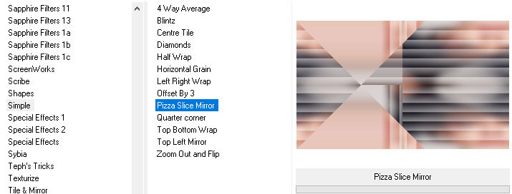
8.
filter---<I C Net Software> Filters Unlimited 2.0>---Simple---Top Bottem Wrap
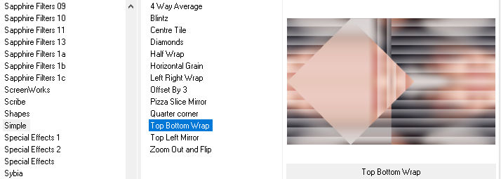
9.
Selecties---Selectie laden/opslaan---Selectie laden vanaf schijf--- les-227-mb.PspSelection
Selecties---Laag maken van selectie
Selecties---Niets selecteren
10.
Effecten---Insteekfilters---<I C Net Software> Filters Unlimited 2.0>---Toadies---What Are You--- 20---20.---Apply.
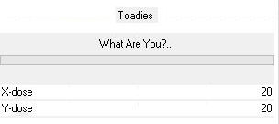
11.
Effecten---Randeffecten---Sterker accentueren.
12.
Lagen---Dupliceren--- Afbeelding ---Spiegelen (Verticaal---spiegelen)
13.
Afbeelding---Spiegelen--- (Horizontaal---spiegelen)
14.
Filter---<I C Net Software> Filters Unlimited 2.0>---Simple---Centre Tile
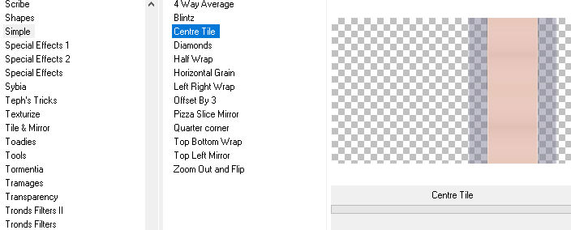
15.
Klik op de S op je toetsenbord----Selecties---Aangepaste Selectie
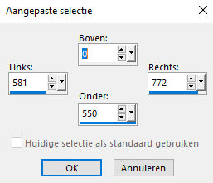
Filter---<I C Net Software> Filters Unlimited 2.0>---Simple---Diamonds
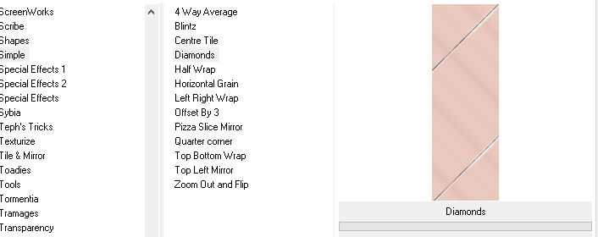
16.
Selecties---Niets selecteren
17.
Open--- deco-227-1.png
Bewerken---Kopiëren
Bewerken---Plakken als nieuwe laag op je werkvel.
18.
Effecten---Afbeeldingseffecten----Verschuiving---226---0---aangepast.
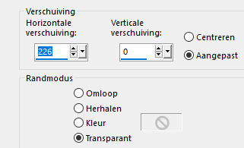
19.
Klik in je lagenpalet op deze laag----(Eigenschappen---laag) Mengmodus op---Overlay.

20.
Open— deco-227-2.png
Bewerken---Kopiëren
Bewerken--- Plakken als nieuwe laag op je werkvel.
21.
Effecten---Afbeeldingseffecten----Verschuiving---214---0---aangepast.
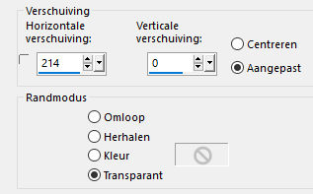
22.
Lagen---Nieuwe rasterlaag
23.
Vul je werkvel met je donkere kleur---#15336d.
24.
Open--- masker-230.jpg------Klik op het min teken---Rechtsboven.
Lagen---Nieuwe maskerlaag---Uit afbeelding---Kies masker-230.
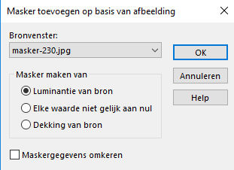
Lagen---Samenvoegen---Groep samenvoegen.
25.
Open— deco-227-3.png
Bewerken---Kopiëren
Bewerken---Plakken als nieuwe laag op je werkvel.
26.
Verplaats met je verplaatsingsgereedschap (k op je toetsenbord). 397---96.
Klik op het M of op het Handje om de selectie te verwijderen.
27.
Klik in je lagenpalet op deze laag----(Eigenschappen---laag) Dekking ---22.
28
.Afbeelding ---Randen toevoegen---2 pixels met je donkere kleur
Afbeelding---Randen toevoegen---2 pixels met je lichte kleur
Selecties---Alles selecteren.
Afbeelding---Randen toevoegen---20 pixels kleur #ffffff (wit)
Effecten---3D-effecten---Slagschaduw----0---0---80---40---Kleur #000000 (zwart.
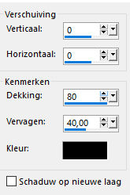.
Afbeelding ---Randen toevoegen---2 pixels met je donkere kleur
Afbeelding---Randen toevoegen---2 pixels met je lichte kleur
Selecties---Alles selecteren.
Afbeelding---Randen toevoegen---40 pixels kleur #ffffff (wit)
Effecten---3D-effecten---Slagschaduw----0---0---80---40---Kleur #000000 (zwart.
Selecties---Niets selecteren.
29.
Open---Tube--- 2951 - woman - LB TUBES.pspimage
Bewerken---Kopiëren
Bewerken---Plakken als nieuwe laag op je werkvel
30.
Verplaats met je verplaatsingsgereedschap (k op je toetsenbord). 49---45.
Klik op het M of op het Handje om de selectie te verwijderen.
30.
Effecten---3D-effecten---Slagschaduw----0---0---80---40---Kleur #000000 (zwart.)
31.
Afbeelding ---Randen toevoegen---2 pixels met je donkere kleur.
32.
Lagen---Nieuwe rasterlaag
Plaats je watermerk.
Opslaan als JPG

.

